**Главное управление МЧС России по Республике Башкортостан**

**ПРАВИЛА БЕЗОПАСНОСТИ НА ПЛЯЖЕ**

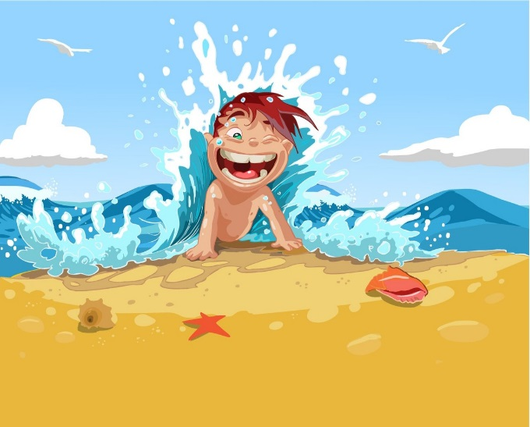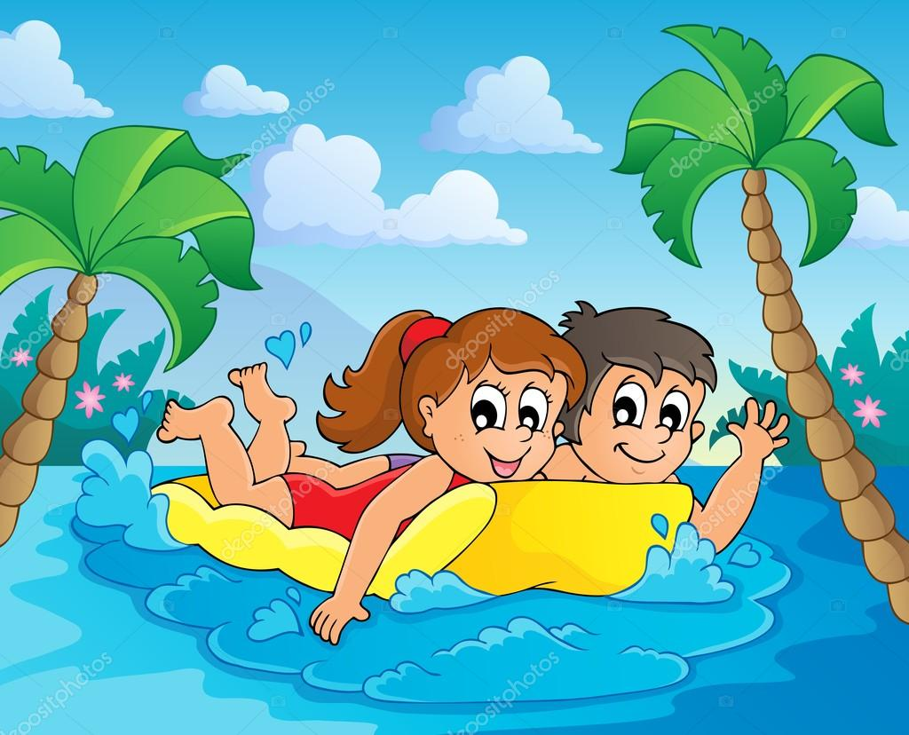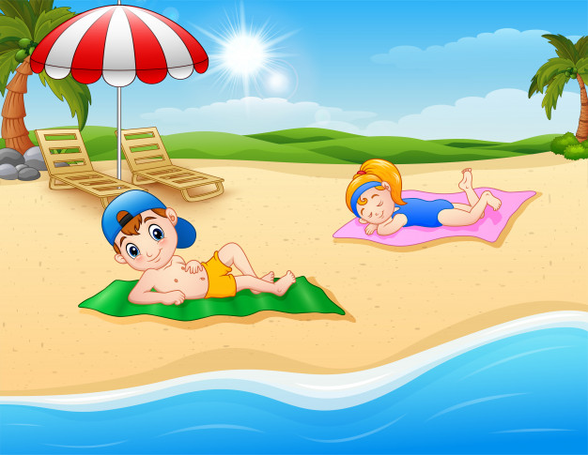

* **Не заплывайте далеко от берега на надувных кругах и матрасах**
* **Не ныряйте в незнакомых местах**
* **Не используйте для плаванья самодельные устройства**
* **Не купайтесь в штормовую погоду**
* **Не взбирайтесь на предупредительные и технические знаки**
* **Не подплывайте к проходящим судам**
* **Купайтесь только в разрешенных местах, на благоустроенных пляжах, не перегреваясь и не переохлаждаясь**
* **Не купайтесь у крутых обрывистых берегов с сильным течением, в заболоченных местах**

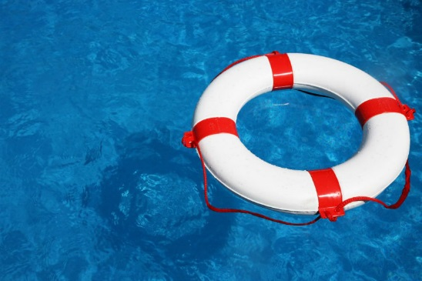

* **Не оставляйте попыток достать утонувшего со дна**
* **Доставив пострадавшего на берег, очистите ему полость рта и удалите воду из дыхательных путей, легких, желудка**
* **Для спасения утопающего, используйте все подручные средства**
* **Не давайте утопающему схватить Вас. Следите, чтобы его голова находилась над водой**